Приложение

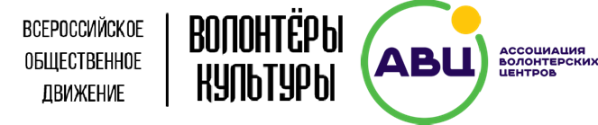

МЕХАНИКА ПРОВЕДЕНИЯ ВСЕРОССИЙСКОЙ АКЦИИ «ДЕКЛАМИРУЙ» - 2024

СПРАВОЧНАЯ ИНФОРМАЦИЯ О ВСЕРОССИЙСКОЙ АКЦИИ «ДЕКЛАМИРУЙ» 2
МЕХАНИЗМ ОРГАНИЗАЦИИ И ПРОВЕДЕНИЯ ВСЕРОССИЙСКОЙ АКЦИИ «ДЕКЛАМИРУЙ» 3
ВОЗМОЖНЫЕ ФОРМАТЫ ПРОВЕДЕНИЯ АКЦИИ В 2024 ГОДУ: 3
1. ОБЩАЯ МЕХАНИКА ПРОВЕДЕНИЯ МЕРОПРИЯТИЙ 4
2. ОРГАНИЗАЦИЯ ТЕАТРАЛИЗОВАННЫХ, АУДИОВИЗУАЛЬНЫХ ПОСТАНОВОК НА БАЗЕ УЧРЕЖДЕНИЙ КУЛЬТУРЫ, В ТОМ ЧИСЛЕ ТЕАТРОВ, МОДЕЛЬНЫХ БИБЛИОТЕК, А ТАКЖЕ НА ГОРОДСКИХ УЛИЧНЫХ ПЛОЩАДКАХ 6
4. ЭТАПЫ ДЛЯ РАСПРОСТРАНЕНИЯ ИНФОРМАЦИИ ОБ АКЦИИ 9
4.6. ИНСТРУКЦИЯ ПО РАЗМЕЩЕНИЮ VK-клипов ВСЕРОССИЙСКОЙ АКЦИИ «ДЕКЛАМИРУЙ» 10
Приложение 1 к Механизму проведения Всероссийской акции «Декламируй» 11
Приложение 2 к Механизму проведения Всероссийской акции «Декламируй» 14

Папка с материалами:

Ссылка на Яндекс.Диск | https://disk.yandex.ru/d/NSQSHl1UG7rY5Q

СПРАВОЧНАЯ ИНФОРМАЦИЯ О ВСЕРОССИЙСКОЙ АКЦИИ «ДЕКЛАМИРУЙ»
Всероссийская акция «Декламируй» приурочена ко Дню русского языка, который отмечается по всей России 6 июня, в день рождения поэта А.С. Пушкина.
Впервые акция прошла в 2020 году, ее аудитория составила более 60 тысяч человек, в акции приняли участие 43 субъекта Российской Федерации.
В 2021 году участниками стали более 140 тысяч человек из 57 субъектов РФ, в 2022 – более 200 000 человек, представляющих 59 регионов России.
В 2023 году в 63 субъектах Российской Федерации было проведено более 300 мероприятий.
Цель акции – популяризация и сохранение самобытности русского языка путем декламирования (выразительного чтения, произношения художественного текста/стихотворения) произведений А.С. Пушкина, произведений иных авторов, а также собственного сочинения.
Стартовое мероприятие акции «Декламируй»-2023 было приурочено к открытию всероссийской Добро.Конференции, которая прошла в Самаре. Гости Добро.Конференции приняли участие в аудиовизуальном перформансе в кинотеатре под открытым небом на Софийской набережной реки Волги с участием артистов театра «Пластилиновый дождь». Эстафету у Самары приняли Севастополь, Белгородская, Рязанская, Магаданская, Вологодская, Владимирская, Калужская, Тамбовская, Сахалинская и Мурманская области, Республики Ингушетия, Мордовия, Чеченская Республика, Удмуртская Республика, Алтайский, Забайкальский край, Чукотский автономный округ и другие регионы России.
Мероприятия проходили в разных форматах: благоустройство памятных мест, мастер-классы по художественному чтению и сценической речи, выставки, лекции, литературные викторины и походы, игровые соревнования, чтение и декламация, театрализованные квесты, турниры знатоков, «открытый микрофон». Участниками специальных видеопроектов акции было снято более 350 видеороликов.
В 2024 году спец.проект акции «Декламируй» прошел в формате аудиовизуального перформанса на сцене Арт.Молодость на Всемирном фестивале молодежи (федеральная территория Сириус). Иностранные участники со всего мира декламировали отрывки из произведения А.С. Пушкина «Евгений Онегин» сопровождаемые музыкальным аккомпанементом и перепиской между Евгением и Татьяной в мессенджере на фоне. Чтецов сопровождали артисты театра «Пластилиновый дождь».
Организаторы акции:
Всероссийское общественное движение добровольцев в сфере культуры «Волонтеры культуры».
Партнеры акции:
Проект «Другое дело», Ассоциация волонтерских центров (ДОБРО.РФ), ФГБУК «Центр культурных стратегий и проектного управления» (РОСКУЛЬТПРОЕКТ).

МЕХАНИЗМ ОРГАНИЗАЦИИ И ПРОВЕДЕНИЯ ВСЕРОССИЙСКОЙ АКЦИИ «ДЕКЛАМИРУЙ»
Даты проведения акции: 1 - 9 июня 2024 года.
Официальный старт мероприятия – 6 июня 2024 года
Организаторами в субъектах РФ могут выступать: руководители региональных отделений Всероссийского общественного движения «Волонтеры культуры», профильные Добро.Центры «Волонтеры культуры», региональные ресурсные центры добровольчества, учреждения и организации, осуществляющие деятельность в сфере культуры.
Официальная афиша акции доступна по ссылке: https://clck.ru/3AUvQs

ВОЗМОЖНЫЕ ФОРМАТЫ ПРОВЕДЕНИЯ АКЦИИ В 2024 ГОДУ:
* приветствуются собственные инициативы и форматы
- Общий формат этапов проведения мастер-классов по художественному чтению и ораторскому искусству, выставок и лекций;
- Организация театрализованных, аудиовизуальных постановок на базе учреждений культуры, в том числе театров, модельных библиотек, а также на городских уличных площадках.
- Организация литературных квартирников на базе учреждений культуры в том числе модельных библиотек.
- Съемка, монтаж творческих видеороликов и размещение их в социальных сетях. Темы для снятия видеороликов следующие:
«Кулинарные пристрастия писателей и поэтов». Участникам предлагается изучить информацию о гастрономических пристрастиях своих любимых поэтов и снять кулинарный мастер-класс или театрализованную постановку с процессом приготовления блюд.
«Вдохновение поэта» (смешение стихов из произведений А.С. Пушкина и других русских поэтов – классиков и современников). Спец.формат, в котором предлагаем участникам среди студентов профильных вузов и молодым специалистам из области филологии, журналистики, рекламы и связей с общественностью и др. подойти креативно к формату декламирования и попрактиковаться в создании поэтических и музыкальных мэшапов*.
* Мэшап - смешение нескольких произведений, в результате которого получается новое, неоригинальное по своей сути творение.
Пример мэшапа:
Вы помните, вы всё, конечно, помните, (С. Есенин “Письмо к женщине”)
Что я могу еще сказать? (А.С. Пушкин “Евгений Онегин”)
Взволнованно ходили вы по комнате, (С. Есенин “Письмо к женщине”)
О женщина, дитя, привыкшее играть. (К.Д. Бальмонт “О женщина, дитя, привыкшее играть”)
По итогам проведения Акции вы можете заполнить форму, где укажете достигнутые результаты по ссылке: https://forms.yandex.ru/u/660be7aa73cee70f0f9d46ae/
Ниже подготовлены пошаговые инструкции по реализации форматов акций, можно выбрать один или несколько:
Общий формат этапов проведения мастер-классов по художественному чтению и ораторскому искусству, выставок и лекций;

1. ОБЩАЯ МЕХАНИКА ПРОВЕДЕНИЯ МЕРОПРИЯТИЙ
  - Назначить координатора или связаться для совместной организации мероприятий с руководителем регионального отделения ВОД «Волонтеры культуры» (Приложение) в регионе. В случае если руководитель регионального отделения отсутствует, необходимо самостоятельно организовать Акцию, как представитель организации/учреждения.
  - Определить целевую аудиторию мероприятия. Выбрать одну возрастную категорию или несколько (в случае, если планируется провести несколько активностей).
  - Сформировать рабочую команду реализации мероприятия, указать роли и функции каждого. В команде должны быть заняты следующие основные позиции: руководитель проекта, несколько организаторов, волонтеры, фотограф/видеограф.
  - Определить дату(-ы) и время проведения мероприятий, согласовать мероприятие с партнерами, предоставляющими помещение.
  - Заручиться поддержкой модельной библиотеки и выбрать локацию для проведения мероприятия (предварительно изучите доступность учреждений такого типа в вашем регионе на сайте новаябиблиотека.рф.karta/). В случае отсутствия модельной библиотеки, выбрать другое учреждение культуры.
  - Разработать сценарий проведения мероприятия или концепцию по реализации цикла активностей на базе учреждения.
  - Подготовить пресс-релиз, разместить информацию в региональных и местных СМИ, на информационных ресурсах, в социальных сетях организации и оповестить потенциальных участников о проведении мероприятия заранее.
  - Зарегистрировать мероприятие на портале ДОБРО.РФ (если вы не пользовались порталом ранее, вам необходимо зарегистрироваться в качестве организатора. На портале можно посмотреть обучающее видео для волонтеров и для организаторов). После размещения информации о проведении акции в вашем городе/районе вы сможете видеть заинтересованных в мероприятии волонтеров, а по окончании акции проставить каждому зарегистрированному волонтеру часы работы.
  - Создать мероприятие в единой информационной системе в сфере добровольчества «ДОБРО.РФ» (https://dobro.ru/) (далее – ДОБРО.РФ) в категории «Культура и искусство» с наименованием «Всероссийская акция «Декламируй» … (название региона/населенный пункт)» и регистрация добровольцев (волонтеров), участников. Мероприятие необходимо опубликовать на ДОБРО.РФ не позднее «20» мая 2024 года.
  - До «20» мая 2024 года включительно в социальных сетях необходимо опубликовать анонс проводимых в регионе мероприятий, прикрепив ссылку на ДОБРО.РФ для регистрации добровольцев (волонтеров) и участников мероприятия.
  - До «20» мая 2024 года привязать региональное мероприятие
к федеральному проекту согласно инструкции (Приложение № 1).
  - Провести мероприятие, поблагодарить волонтеров, участников и партнеров.
  - Подготовить пост-релиз о проведении мероприятия, разместить в региональных и местных СМИ, на информационных площадках, в социальных сетях организации, используя официальные хэштеги акции: #декламируй2024, #волонтерыкультуры, #вызываемвдохновение.
  - По итогам проведения Акции вы можете заполнить форму, где необходимо указать достигнутые результаты https://clck.ru/3AUtHw

ОРГАНИЗАЦИЯ ТЕАТРАЛИЗОВАННЫХ, АУДИОВИЗУАЛЬНЫХ ПОСТАНОВОК НА БАЗЕ УЧРЕЖДЕНИЙ КУЛЬТУРЫ, В ТОМ ЧИСЛЕ ТЕАТРОВ, МОДЕЛЬНЫХ БИБЛИОТЕК, А ТАКЖЕ НА ГОРОДСКИХ УЛИЧНЫХ ПЛОЩАДКАХ
  - Назначить координатора или связаться для совместной организации постановки с руководителем регионального отделения ВОД «Волонтеры культуры» (Приложение) в регионе. В случае если руководитель регионального отделения отсутствует, необходимо самостоятельно организовать перформанс как представитель организации/учреждения.
  - Определить целевую аудиторию мероприятия. Выбрать одну возрастную категорию или несколько (в случае если планируется провести несколько активностей).
  - Сформировать режиссерско-постановочную группу по реализации мероприятия, указать роли и функции каждого. В команде должны быть заняты следующие основные позиции: руководитель проекта, режиссер, сценарист, выпускающий, волонтеры, фотограф/видеограф.
  - Подготовить механику проведения мероприятия, прописать задачи команды, подробный сценарий, аудио и видеосопровождение, артистов, техническое оснащение площадки. При организации мероприятия необходимо учитывать тематику года – 225-летие со Дня рождения
А.С. Пушкина.
  - Определить локацию для проведения мероприятия (предварительно изучите доступность модельных библиотек в вашем регионе на сайте – новаябиблиотека.рф.karta/). В случае отсутствия модельной библиотеки выбрать иную (полноценные театральные или концертные сцены, уличные площадки, креативные пространства, профильные вузы и ССУЗы).
  - Определить артистов, декламантов (артисты театров (государственных и частных), выдающиеся деятели культуры и искусства региона, блогеры, вокальные и хореографические ансамбли).
  - Определить дату(-ы) и время проведения постановок, согласовать мероприятие с партнерами, предоставляющими помещение.
  - Изучить информацию и готовые кейсы по ссылке на Яндекс.Диске: https://disk.yandex.ru/d/NSQSHl1UG7rY5Q
  - Зарегистрировать мероприятие на портале ДОБРО.РФ.
  - Подготовить пресс-релиз, афишу мероприятия, разместить информацию о мероприятии в региональных и местных СМИ, на информационных ресурсах, в социальных сетях организации-партнера и оповестить потенциальных участников мероприятия заранее.
  - Провести мероприятие, поблагодарить волонтеров, участников и партнеров.
  - Подготовить пост-релиз о проведении мероприятия, разместить в региональных и местных СМИ, на информационных площадках, в социальных сетях организации, используя официальные хэштеги акции #декламируй2024, #волонтерыкультуры #вызываемвдохновение.
  - Возможно создание итоговых видеороликов о мероприятии в формате интервью с участниками перформанса (видео необходимо направить на эл.почту: info@volculture.ru).
  - По итогам проведения Акции вы можете заполнить форму, где укажете достигнутые результаты https://clck.ru/3AUvQs
3. ЭТАПЫ ПРОВЕДЕНИЯ «ЛИТЕРАТУРНОГО КВАРТИРНИКА» В УЧРЕЖДЕНИЯХ КУЛЬТУРЫ
  - Назначить координатора или связаться для совместной организации мероприятий с руководителем регионального отделения ВОД «Волонтеры культуры» (Приложение) в регионе. В случае если руководитель регионального отделения отсутствует, необходимо самостоятельно организовать Акцию как представитель организации/учреждения.
  - Определить целевую аудиторию мероприятия. Выбрать одну возрастную категорию или несколько (в случае если планируется провести несколько квизов).
  - Создать рабочую команду по реализации мероприятия, указать роли и функции каждого. В команде должны быть заняты следующие основные позиции: руководитель проекта, несколько организаторов, волонтеры, фотограф/видеограф.
  - Заручиться поддержкой модельной библиотеки и выбрать локацию для проведения мероприятия (предварительно изучите доступность учреждений такого типа в вашем регионе на сайте – новаябиблиотека.рф.karta/). В случае отсутствия модельной библиотеки выбрать иную.
  - Определить дату (-ы) и время проведения квартирников, согласовать встречу с партнерами, предоставляющими помещение.
  - Изучить информацию и доступные кейсы в сети Интернет по форматам проведения квартирников.
  - Зарегистрировать мероприятие на портале ДОБРО.РФ.
  - Подготовить сценарий проведения квартирника, проработать тематику этого года – 225-летие со дня рождения А.С. Пушкина. Ведущим квартирника может быть известный поэт, блогер и другие творческие деятели региона. Рекомендуется продумать формат проведения квартирника, а также обеспечить приглашение местных музыкальных групп, которые смогут исполнить песни по текстам произведений поэтов, и деятелей культуры и искусства. Исполнители в рамках квартирника получат возможность представить свою книгу, анонсировать ближайшие культурные мероприятия.
  - На основе пресс-релиза и афиш, доступных по ссылке, https://disk.yandex.ru/d/NSQSHl1UG7rY5Q, разместить информацию в региональных и местных СМИ, на информационных ресурсах, в социальных сетях организации и оповестить потенциальных участников мероприятия заранее.
  - Провести мероприятие.
  - Подготовить пост-релиз о проведении мероприятия, разместить в региональных и местных СМИ, на информационных площадках, в социальных сетях организации, используя официальные хэштеги акции #декламируй2024, #волонтерыкультуры #волонтерыкультуры**НОМЕРВАШЕГОРЕГИОНА**. Возможно создание итоговых видеороликов о мероприятии в формате интервью с участниками квиза (видео необходимо направить на эл.почту: info@volculture.ru)
  - По итогам проведения Акции вы можете заполнить форму, где укажете достигнутые результаты https://clck.ru/3AUtHw.

4. ЭТАПЫ ДЛЯ РАСПРОСТРАНЕНИЯ ИНФОРМАЦИИ ОБ АКЦИИ
  - Создать рабочую команду по реализации акции в своем регионе, указать роли и функции каждого. В команде должны быть заняты следующие основные позиции: руководитель проекта, несколько организаторов, волонтеры, фотограф/видеограф.
  - Скачать афиши акций по ссылке: (https://clck.ru/3AUvQs) и изучить инструкцию по размещению роликов в сеть.
  - Разместить в публичных аккаунтах/группах в социальных сетях организации (ВКонтакте, Одноклассники, Rutube, Telegram) официальные афиши акций с призывом принять участие в акции или сделать репост поста с официального аккаунта ВОД «Волонтеры культуры» в социальной сети ВКонтакте (https://vk.com/dobro.kultura). Возьмите за основу готовый пресс-релиз, включив в него информацию о вашем мероприятии, и направьте информацию о проведении видео акций в региональные и местные СМИ.
  - Направить информационную рассылку о видео-акциях с инструкцией по размещению роликов в сеть, в которую необходимо включить школы, институты и другие образовательные и культурные организации (музеи, театры, частные и государственные школы искусств и театрального мастерства, колледжи, культурные центры, культурно- досуговые учреждения и другие). Попросите распространить афишу и инструкцию по участию в акции в социальных сетях организаций. Если существуют «теплые контакты», которые готовы распространить информацию о видео-акциях в своих социальных сетях, каналах, то обратитесь к ним напрямую.
  - Распечатать и распространить афиши акций по всем существующим образовательным и культурным организациям. Разместите афиши на досках объявлений или в тех местах, где самая большая проходимость потенциальных участников акции с разрешения руководства организации.

ИНСТРУКЦИЯ ПО РАЗМЕЩЕНИЮ VK-клипов ВСЕРОССИЙСКОЙ АКЦИИ «ДЕКЛАМИРУЙ»
    - Разработать сценарий и снимите VK-клип на одну из двух тем (или придумайте свою):
- «Вдохновение поэта». Предлагаем участникам подойти креативно к формату декламирования и попрактиковаться в создании поэтических мэшапов. Необходимо снять видеоролик с декламацией стихотворений, смешанных построчно из произведений А.С. Пушкина и других русских поэтов – классиков и современников.
- «Кулинарные пристрастия героев и писателей». Участникам предлагается изучить информацию о гастрономических пристрастиях своих любимых героев и авторов и снять кулинарный мастер-класс или театрализованную постановку с процессом приготовления блюд.
    - Смонтировать видеоролик, если необходимо используйте спецэффекты, фильтры и другие необходимые инструменты визуализации.
    - Выложить VK-клип в социальной сети VK.
    - Назвать ролик в формате «Декламируй, регион, который представляете» и укажите в описании видео официальные хэштеги акции: #декламируй2024, #волонтерыкультуры, #вызываемвдохновение.
  - Направить ссылку на видеоролик и скриншот публикации в социальной сети (ВКонтакте, Одноклассники, Rutube, Telegram) на почту: info@volculture.ru. В теме письма указывается «Декламируй, НАЗВАНИЕ РЕГИОНА». Для оперативной связи укажите свои контактные данные.

Приложение № 1

Инструкция по присоединению к Всероссийской акции «Декламируй» на платформе ДОБРО.РФ

Для того, чтобы присоединиться к проекту как партнёру, необходимо зарегистрировать организацию, от лица которой Вы будете опубликовывать мероприятия, осуществлять набор волонтеров и другие функции. Если
Вы еще не зарегистрированы как организация, просим самостоятельно ознакомиться с сайтом ДОБРО.РФ и изучить раздел «База знаний»
по ссылке: https://dobro.ru/kb.

- Найдите проект «Всероссийская акция «Декламируй»» на платформе ДОБРО.РФ https://clck.ru/3AUt3v
- Присоединитесь к проекту, нажмите кнопку «Стать партнером проекта» (Скриншот 1).

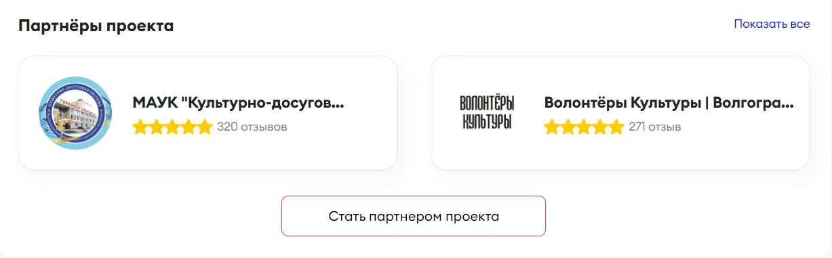
Скриншот 1

- Прикрепитесь в рамках проекта к Всероссийскому общественному движению «Волонтеры культуры» в новом окне (Скриншот 2).
Скриншот 2

- Заполните мини-анкету об организации (Скриншот 3).
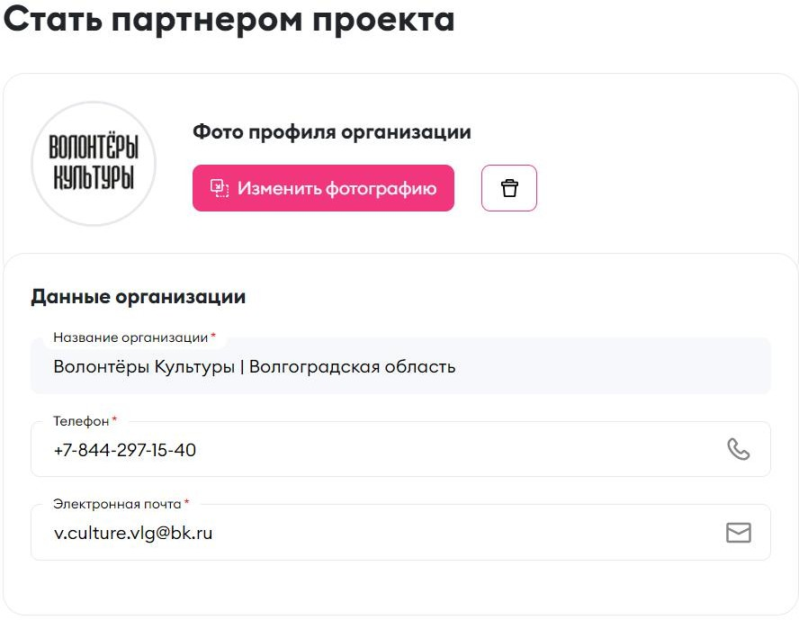
Скриншот 3

- После успешного заполнения мини-анкеты в правом верхнем углу окна появится уведомление «Заявка на партнерство успешно отправлена» (Скриншот 4).
Скриншот 4
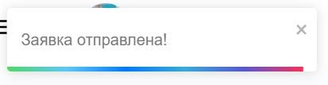

Ожидайте рассмотрения заявки на партнерство в течение нескольких часов.
- После успешного подтверждения заявки Вам необходимо перейти в профиль организации и нажать кнопку «Создать доброе дело» (Скриншот 5).
Скриншот 5
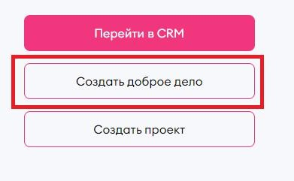

- Создайте новое мероприятие, назовите его в формате «Всероссийская акция «Декламируй» | Псковская область». Выберите в окне «Мероприятие в рамках проекта» – Всероссийская акция «Декламируй»» (Скриншот 6).
Скриншот 6

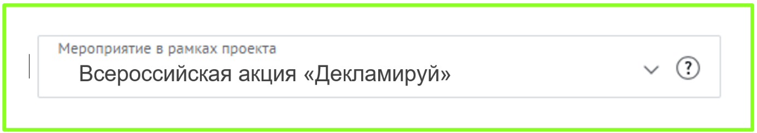

- Заполните информацию, исходя из специфики своего мероприятия. При создании вакансий для волонтеров указывайте общие даты акции для возможности присоединения новых участников
в процессе реализации акции, от дня старта в регионе до 01.06.2024.
Дополнительную информацию по регистрации мероприятия Вы можете уточнить в «Базе знаний» в разделах «Работа с мероприятиями» https://dobro.ru/kb/category/4 и «Вакансии и варианты посещения» https://dobro.ru/kb/category/7.
- После завершения мероприятия не забудьте проставить часы откликнувшимся волонтерам.
ДОБРО.РФ объединяет организаторов добровольческой деятельности и волонтеров культуры, улучшая результат нашей общей цели и – качество процесса ее достижения.

Приложение 2 к Механизму проведения Всероссийской акции «Декламируй»
СПИСОК РУКОВОДИТЕЛЕЙ РЕГИОНАЛЬНЫХ ОТДЕЛЕНИЙ ВОД «ВОЛОНТЁРЫ КУЛЬТУРЫ»
 | Регион | Округ | ФИО | Место работы | Почта
1. | Алтайский край | СФО | Некрасова Оксана Марзатаевна | Директор муниципального бюджетного учреждения культуры  «Централизованная библиотечная система города Славгорода» | bibl-serv@mail.ru
2. | Амурская область | ДФО | Щербань Анастасия Витальевна | Педагог-организатор ГПОАУ АКСЖКХ | sherban02@mail.ru
3. | Архангельская область | СЗФО | Широкова Ирина Юрьевна | Режиссер массовых представлений МУ «Молодежно-культурный центр «Родина», руководитель филиала ресурсного центра добровольчества г. Коряжма | irinayshirokova@vk.com irochkina@gmail.com
4. | Астраханская область | ЮФО | Габибуллаева Лиана Габибуллаевна | Детская музыкальная школа при Астраханской Государственной Консерватории.  Преподаватель в музыкальной школе теоретических дисциплин.  Астраханская Государственная Консерватория.  Руководитель Волонтерского Центра Астраханской Государственной  Консерватории. | Lianajayliz@mail.ru

5. | Белгородская область | ЦФО | Гритчина Инна Ивановна | Заведующий Библиотечным молодежным центром Белгородской государственной универсальной научной библиотеки | i.grit@yandex.ru
6. | Брянская область | ЦФО | Бадеева Галина Сергеевна | Ведущий консультант отдела туризма Департамента культуры Брянской области | galochka-85@yandex.ru
7. | Владимирская область | ЦФО | Попов Сергей Александрович | Директор АНО «Координационный ресурсный центр поддержки добровольческого (волонтерского) движения и НКО Владимирской области» | sergej_popov_9797@mail.ru
8. | Волгоградская область | ЮФО | Бессмертнова Анастасия Андреевна | Руководитель Областного учебнометодического центра «Волонтёры культуры» ГОБУК ВО «Волгоградский государственный институт искусств и культуры» | v.culture.vlg@bk.ru
9. | Вологодская область | СЗФО | Щербина Наталья Борисовна | начальник филиала автономного учреждения Вологодской области «Областной центр молодежных и гражданских инициатив «Содружество» – Ресурсный центр «Провода» | proVOda35@upinfo.ru
10. | Воронежская область | ЦФО | Кобляков Артем Александрович | Президент ВРКПОО «Наша история», член Общественной Палаты Воронежской области | abraksas@list.ru

11. | г. Москва | ЦФО | Текнеджян Кристина Размиковна | Заместитель начальника отдела реализации программ ГБУ города Москвы «Ресурсный центр по развитию и поддержке волонтёрского движения Мосволонтёр» | TeknedzhyanKR@mos.ru
12. | Г. Санкт-Петербург | СЗФО | Фомичева Галина Олеговна | ГБОУ лицей № 144 Калининского района, г. Санкт-Петербурга.  Педагог-организатор | maslova30_69@mail.ru
13. | г. Севастополь | ЮФО | Пискайкина Таисия Владимировна | ГБУК города Севастополя «Дворец культуры рыбаков», заведующая сектором проектной деятельности | taisiya1908_92@mail.ru
14. | Донецкая Народная Республика |  | Бозбей Карина Валентиновна | Студент ГОУ ВПО «Горловский институт иностранных языков», гуманитарный факультет, преподаватель хореографии воскресной школы «Росток» | bozbey2001@gmail.com
15. | Еврейская автономная область | ДФО | Моисеева Юлия Николаевна | ОГПОБУ «Биробиджанский колледж культуры и искусств»  Заместитель директора по воспитательной и организационной работе | yulya.moiseeva.72@mail.ru
16. | Забайкальский край | ДФО | Чагина Наталия Юрьевна | Заместитель директора  ГАУК «Забайкальская государственная кинокомпания» | kinobrigantina@mail.ru
17. | Ивановская область | ЦФО | Филимонова Елизавета Сергеевна | Педагог дополнительного образования  МБУ «ДО Центр детского творчества» № 4 | prizrak2697@mail.ru

18. | Иркутская область | СФО | Шантанов Родион Викторович | Магистрант кафедры гражданского права Восточно-Сибирского филиала Федерального государственного бюджетного образовательного учреждения высшего образования «Российский государственный университет правосудия» | takhtinbek@gmail.com
19. | Калининградская область | СЗФО | Мироманов Иван Александрович | Ведущий специалист отдела развития добровольчеств  ГБУ КО «Калининградский областной центр развития добровольчества» | ioannmir2016@gmail.com
20. | Калужская область | ЦФО | Кобзарь Владимир Алексеевич | Директор АНО Культурно - исторический центр «Боровский край», Председатель совета КОО ВОО ВООПИК | Iconavk@yandex.ru
21. | Кемеровская область -Кузбасс | СФО | Гусева Марина Геннадьевна | Государственное автономное учреждение культуры Государственная научная библиотека Кузбасса имени В. Д Федорова, главный библиотекарь отдел «Центр культурны) программ» | olivca66@yandex.ru

22. | Кировская область | ПФО | Литвинова Кристина | Заместитель директора КОГПОАУ "Вятский колледж культуры" | kristina19940710@gmail.com
23. | Костромская область | ЦФО | Зубов Сергей Владимирович | Директор МКУ РЦКП «Перспектива» | zubikz@mail.ru
24. | Краснодарский край | ЮФО | Сантьева Полина Павловна | Студент АНПОО «Кубанский ИПО» | SantevaPole4ka@gmail.com
25. | Красноярский край | СФО | Ломанова Алена Александровна | Начальник отдела культуры, молодежи и спорта администрации Краснотуранского района Красноярского края | lomanowa.alena2010@yand ex.ru

26. | Курская область | ЦФО | Нелепина Екатерина Александровна | Доцент кафедры социальнокультурного сервиса и туризма ФГБОУ ВО «Курский государственный университет» | NEA6@yandex.ru
27. | Ленинградская область | СЗФО | Андреева Ольга Николаевна | Директор МБУ «Центр культуры, спорта и молодежной политики МО Низинское сельское поселение» | centr_nizino@mail.ru
28. | Липецкая область | ЦФО | Окорочкова Екатерина Васильевна | Специалист по работе с молодёжью ГОБУ «Управление молодёжной политики» Липецкой области | mello.kheel@yandex.ru
29. | Луганская Народная Республика |  | Филиппова Виктория Александровна | Министерство культуры Луганской Народной Республики, главный специалист-эксперт | filippova.v.a@mk.lpr-reg.ru
30. | Магаданская область | ДФО | Якушева Кристина Андреевна | ОГБУК «Магаданская областная детская библиотека».  Главный библиотекарь. | Yakyshevakris@yandex.ru
31. | Московская область | ЦФО | Павкович Марина Борисовна | Директор МУК «Ильинский социально-культурный центр» Орехово-Зуевского городского округа Московской области | marina.pavkovich@mail.ru
32. | Мурманская обласмть | СЗФО | Родионов Павел Алексеевич | Заведующий отделом реализации социокультурных проектов Мурманского областного Дворца культуры и народного творчества им. С.М. Кирова | info.rodionov@mail.ru
33. | Ненецкий автономный округ | СЗФО | Соколова Людмила Андреевна | ГБУК НАО Дворец культуры «Арктика»  Артист оркестра, ансамбля

34. | Нижегородская область | ПФО | Березина Карина Ивановна | Главный администратор ФКП «РОСГОСЦИРК» | krnberezina@gmail.com
35. | Новгородская область | СЗФО | Лигус Екатерина Владимировна | Главный библиотекарь научно-методического отдела ГБУК «Новгородская областная универсальная научная библиотека» | ligusekaterina@yandex.ru
36. | Новосибирская область | СФО | Карпунина Юлия Сергеевна | Директор АНО РКИ «Волонтёры культуры НСО» | Yu_s_yu@bk.ru
37. | Омская область | СФО | Калашникова Екатерина Алексеевна | Менеджер БУК «Музей имени М. А. Врубеля» | ekklash@gmail.com
38. | Оренбургская область | ПФО | Гущина Оксана Васильевна | Заместитель директора по воспитательной работе в ГБПОУ "ООККиИ" | shvets_7@mail.ru

39. | Орловская область | ЦФО | Солоухина Евгения Владиславовна | Начальник отдела поддержки молодёжных проектов и инициатив Орловского областного центра молодёжи «Полёт» | oreltvorchesky@yandex.ru
40. | Пензенская область | ПФО | Гаврина Анастасия Юрьевна | Педагог организатор ГБПОУ «Пензенский колледж искусств» | n.gavrina2016@yandex.ru
41. | Пермский край | ПФО | Гуляева Ольга Николаевна | Исполнительный директор АНО КЦ «Народный музей добра» | gon06@yandex.ru
42. | Псковская область | СЗФО | Тихонова Александра Дмитриевна | Руководитель управления по молодежной политике Псковского государственного университета | alex70568597@yandex.ru
43. | Республика Адыгея | ЮФО | Кухлеева Валерия Александровна | Педагог-организатор ГБПОО РА «Адыгейский республиканский колледж искусств им. У.Х. Тхабисимова» | vkuhleeva@mail.ru
44. | Республика Башкортостан | ПФО | Волкова Лира Айсаевна | Главный специалист Фонда грантов Главы Республики Башкортостан | aisaevna@mail.ru

45. | Республика Бурятия | ДФО | Терентюк Светлана Николаевна | Менеджер ГАУК РБ «Республиканская детско- юношеская библиотека» | terentyuk-lana@mail.ru
46. | Республика Дагестан | СКФ О | Алиева Гульнара Абдулхакимовна | Заместитель директора ГБУ РД «Республиканский молодёжный центр» Министерства по делам молодёжи Республики Дагестан | Guluy@inbox.ru
47. | Республика Ингушетия | СКФО | Мальсагов Мухаммад Амирханович | Сотрудник ресурсного центра добровольчества Республики Ингушетия, Заместитель руководителя Ингушского регионального отделения РСО | mlsgvm@mail.ru
48. | Республика Калмыкия | ЮФО | Арсёнов Николай Викторович | Лаборант БПОУ РК «Колледж искусств им. П.О. Чонкушова», координатор программы «Волонтёры культуры» | kolya-arsenov@mail.ru
49. | Республика Карелия | СЗФО | Маликина Юлия Сергеевна | Заместитель руководителя КРОМО «Центр развития добровольчества» | malikina.karelia@gmail.com

50. | Республика Крым | ЮФО | Тригуб Оксана Сергеевна | Руководитель Образцовой вокальной студии Оксаны Тригуб | OkSuNcHiK.sos@mail.ru
51. | Республика Марий Эл | ПФО | Белынцева Ксения Вячеславовна | Старший научный сотрудник отдела археологии ГБУК «Музей истории и археологии» | kseh2012@ya.ru
52. | Республика Мордовия | ПФО | Татьяна Николаевна Червячкова | Заместитель директора по научной работе ГБУК "Мордовский республиканский объединенный краеведческий музей имени И.Д. Воронина", Директор АНО «РЦ» Волонтёры культуры Мордовии | volonterkult13@gmail.com
53. | Республика Саха (Якутия) | ДФО | Тергюлева Ирина Петровна | Руководитель отдела организации архивного дела Министерства культуры и духовного развития Республики Саха (Якутия) | an5fk3@yandex.ru

54. | Республика Татарстан | ПФО | Мутугуллина Гульфия Рифатовна | Директор АНО «Я – ДоброТворец » | mutugullina.gulfiya6@gmail.com
55. | Республика Хакасия | СФО | Медведева Анна Николаевна | Ведущий специалист отдела молодежи Управления культуры, молодёжи и спорта Администрации города Абакан | princ-anna2019@mail.ru
56. | Ростовская область | ЮФО | Черныш Кристина Олеговна | Директор центра развития добровольчества города Батайска | ms.kristina.pochta@mail.ru
57. | Рязанская область | ЦФО | Фролова Дарья Юрьевна | Заведующий ресурсным центром, отдел культурных программ ГБУК РО «Библиотека им. Горького» | irinafrolova59@rambler.ru frollowadari@yandex.ru
58. | Самарская область | ПФО | Изотова Юлия Николаевна | Заведующий центром социализации и адаптации молодежи, ведущий юрисконсульт ГБУК «Самарская областная библиотека для молодежи» | izotova@soub.ru

59. | Саратовская область | ПФО | Хаценко Всеволод Васильевич | Заместитель директора по развитию фандрайзинга, продвижению библиотечных услуг и связям с общественностью ГУК «ОУНБ» | sewaha@mail.ru
60. | Сахалинская область | ДФО | Казанцева Валерия Викторовна | ГБУК «Сахалинская областная детская библиотека», ведущий библиотекарь | v.kazantseva@sakhalin.gov.ru
61. | Свердловская область | УФО | Толстихина Нина Владимировна | ГАУК СО «ИКЦ», Региональный ресурсный центр добровольчества в сфере культуры, руководитель | rrc@ikc66.ru
62. | Ставропольский край | СКФО | Омельченко Ирина Владиславовна | Педагог-организатор творческих мероприятий ЧПОУ «Северо-Кавказский финансово-энергетический техникум» | irina-ak@mail.ru
63. | Тамбовская область | ЦФО | Юдин Иван Александрович | Начальник отдела по работе с молодежью в сфере добровольчества ТОГБУ «Дом молодежи Тамбовской области» | yudin@dobro-tambov.ru

64. | Томская область | СФО | Ефимова Ирина Викторовна | Заведующий отделением сервиса, туризма и информационно-библиотечных технологий ОГАПОУ «Губернаторский колледж социально-культурных технологий и инноваций» | i.v.efimova_gkskti@mail.ru
65. | Тульская область | ЦФО | Соколова Анна Николаевна | Начальник отдела по связям с общественностью в Муниципальном автономном учреждении культуры «Культурно-досуговая система». Руководитель волонтерского центра «Культурное добровольческое сотрудничество» на базе МАУК «КДС» | gkz_dk@rambler.ru
66. | Удмуртская Республика | ПФО | Кастильо Мехия Анна Эрнестовна | Главный библиотекарь МБУ ЦБС г. Ижевска модельной молодежной библиотеки им. И. А Наговицына, Член Союза журналистов России | annushkakastilo@mail.ru
67. | Ульяновская область | ПФО | Карпушина Мария Александровна | Заместитель директора ОГКУ «Центр культурных технологий» | karpushina@ulmincult.ru

68. | Хабаровский край | ДФО | Лапченко Наталья Вячеславовна | Куратор волонтерского центра КГБНУК «ХКМ им. Н.И. Гродекова» | 79242199329@yandex.ru
69. | Ханты-Мансийский автономный округ – Югра | УФО | Васильченко Анна Николаевна | Руководитель Молодежного ресурсного центра МБУ «Вариант» | anna86pokachi@mail.ru
70. | Херсонская область |  | Галкина Анна Павловна | Министерство культуры Херсонской области, ведущий специалист народного творчества и методической работы | galkinaap@khogov.ru
71. | Чувашская Республика | ПФО | Максимова Арина Павловна | Руководитель Чувашской республиканской молодежной общественной организации «Республиканский волонтерский центр «Действуй» | A.P.Maksimova@yandex.ru
72. | Ярославская область | ЦФО | Никитина Алена Борисовна | Заведующая филиалом МУК «ЦСДБ г. Ярославля» библиотека- филиал №13 | csdbf13@mail.ru

